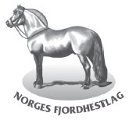
Søknadsskjema for tilskot av
Frifond-midlar frå
Norges Fjordhestlag 2023

Lokallag:

År:

Kontaktperson | Namn: | Tlf: | E-post:
Ansvarleg for arrangementet:

Søknaden gjeld – set kryss (sjå retningsliner for dei ulike støtteordningane):

1 – Driftsstøtte
Skildring av aktivitet(ar):

2 – Prosjektmidlar

Skildring av prosjekt for barn og unge:

3 – Oppstartsmidlar

Ansvarleg for arrangementet er også ansvarleg for å ivareta tryggleiken ved bruken av hestane.

Stad/dato: Underskrift:

